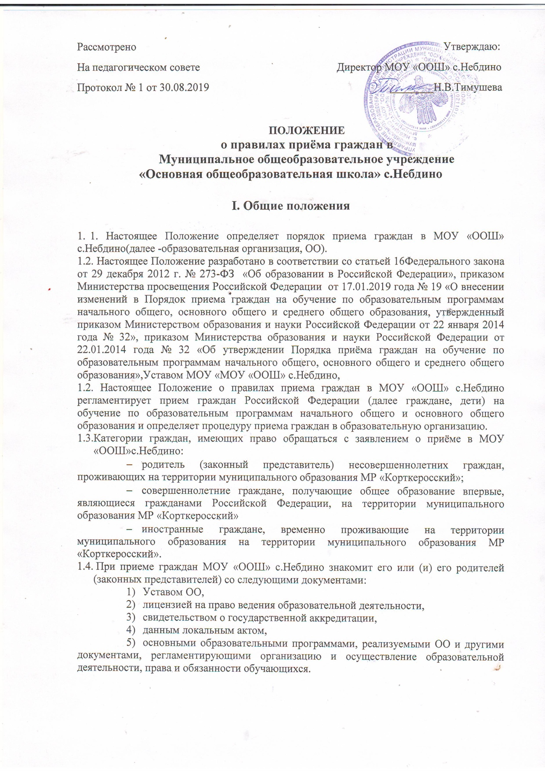

Рассмотрено Утверждаю:
На педагогическом совете Директор МОУ «ООШ» с.Небдино
Протокол № 1 от 30.08.2019 ________Н.В.Тимушева

ПОЛОЖЕНИЕ
о правилах приёма граждан в
Муниципальное общеобразовательное учреждение
«Основная общеобразовательная школа»с.Небдино

I. Общие положения

- 1. Настоящее Положение определяет порядок приема граждан в МОУ «ООШ» с.Небдино(далее -образовательная организация, ОО).
1.2. Настоящее Положение разработано в соответствии со статьей 16Федерального закона от 29 декабря 2012 г. № 273-ФЗ «Об образовании в Российской Федерации», приказом Министерства просвещения Российской Федерации от 17.01.2019 года № 19 «О внесении изменений в Порядок приема граждан на обучение по образовательным программам начального общего, основного общего и среднего общего образования, утвержденный приказом Министерством образования и науки Российской Федерации от 22 января 2014 года № 32», приказом Министерства образования и науки Российской Федерации от 22.01.2014 года № 32 «Об утверждении Порядка приёма граждан на обучение по образовательным программам начального общего, основного общего и среднего общего образования»,Уставом МОУ «МОУ «ООШ» с.Небдино,
1.2. Настоящее Положение о правилах приема граждан в МОУ «ООШ» с.Небдино регламентирует прием граждан Российской Федерации (далее граждане, дети) на обучение по образовательным программам начального общего и основного общего образования и определяет процедуру приема граждан в образовательную организацию.
  - Категории граждан, имеющих право обращаться с заявлением о приёме в МОУ «ООШ»с.Небдино:
- родитель (законный представитель) несовершеннолетних граждан, проживающих на территории муниципального образования МР «Корткеросский»;
- совершеннолетние граждане, получающие общее образование впервые, являющиеся гражданами Российской Федерации, на территории муниципального образования МР «Корткеросский»
- иностранные граждане, временно проживающие на территории муниципального образования на территории муниципального образования МР «Корткеросский».
  - При приеме граждан МОУ «ООШ» с.Небдино знакомит его или (и) его родителей (законных представителей) со следующими документами:
- Уставом ОО,
- лицензией на право ведения образовательной деятельности,
- свидетельством о государственной аккредитации,
- данным локальным актом,
- основными образовательными программами, реализуемыми ОО и другими документами, регламентирующими организацию и осуществление образовательной деятельности, права и обязанности обучающихся.

С целью ознакомления граждан с документами, перечисленными в пункте 1.4 настоящего Положения,
  - ОО размещает копии указанных документов на информационном стенде и в сети Интернет на официальном сайте школы;
  - Факт ознакомления с документами фиксируется в заявлении о приеме и заверяется личной подписью родителей (законных представителей) ребенка.

II. Информирование о правилах приема граждан в образовательную организацию

  - Информация о месте нахождения, телефонах, адресе сайта и электронной почты ОО содержится на информационном стенде в доступном для граждан месте и на официальном сайте ОО.
  - Информирование граждан о правилах приема граждан в ОО осуществляется:
- с использованием средств телефонной связи и электронной почты,
- при личном обращении граждан,
- посредством размещения информации в сети Интернет, на информационных стендах в ОО, публикации в средствах массовой информации.
  - Информирование о приеме на обучение в ОО осуществляется при личном контакте с заявителями, с использованием средств телефонной связи. Приказ о приеме размещается на информационном стенде ОО.

III. Прием и регистрация документов для зачисления граждан в образовательную организацию

  - Основанием для начала процедуры приема и регистрации документов является:
- личное обращение гражданина в ОО с предоставлением необходимых для зачисления документов,
- регистрация заявления о зачислении ребенка в ОО в электронной форме с использованием информационно-коммуникационных сетей общего пользования (при наличии возможности) с последующим личным обращением граждан в ОО с предоставлением необходимых для зачисления документов.
  - Зачисление детей в ОО осуществляется на основании следующих документов:
- личное заявление родителя (законного представителя) о зачислении ребенка в ОО, в котором дается согласие на обработку их персональных данных и персональных данных ребенка в порядке, установленном законодательством Российской Федерации (Приложение 1).

В заявлении родителя (законного представителя) ребенка указываются следующие сведения о ребенке:
а) фамилия, имя, отчество (последнее - при наличии) ребёнка;

б) дата и место рождения ребёнка;

в) фамилия, имя, отчество (последнее - при наличии) родителя (законного представителя) ребенка;

г) адрес места жительства ребёнка, его родителя (законного представителя);

д) контактные телефоны родителя (законного представителя) ребенка.

Для приёма в ОО:

родитель (законный представитель) детей, проживающих на закреплённой территории, для зачисления ребёнка в первый класс дополнительно предъявляют оригинал свидетельства о рождении ребёнка или документ, подтверждающий родство заявителя, свидетельство о регистрации ребёнка по месту жительства или по месту пребывания на закреплённой территории или документ, содержащий сведения о регистрации ребёнка по месту жительства или по месту пребывания на закреплённой территории;

родитель (законный представитель) детей, не проживающий на закреплённой территории, дополнительно предъявляет свидетельство о рождении ребёнка.

Родитель (законный представитель) детей, являющихся иностранными гражданами или лицами без гражданства, дополнительно предъявляют документ, подтверждающий родство заявителя (или законность представления прав ребёнка), и документ, подтверждающий право заявителя на пребывание в Российской Федерации.

Копии предъявляемых при приёме документов хранятся в ОО на время обучения ребёнка.

Родитель (законный представитель) детей имеют право по своему усмотрению предъявлять другие документы.
Иностранные граждане и лица без гражданства, в том числе соотечественники за рубежом, представляют документы на русском языке или вместе с заверенным в установленном порядке переводом на русский язык.
Требование предоставления других документов в качестве основания для приема детей в ОО не допускается.
  - Документы, представленные родителем(законным представителем) детей, регистрируются в «Журнале учета заявлений о зачислении в ОО» должностным лицом, ответственным за прием документов. Выдаётся расписка о получении данных документов (Приложение 2).
  - Родитель (законный представитель) может подать заявление о зачислении ребенка в ОО в электронной форме с использованием информационно – телекоммуникационных сетей общего пользования (при наличии возможности). Заявление, поданное в электронной форме, обеспечивает предварительную регистрацию в книге учета заявлений о зачислении в ОО. В течение 10 рабочих дней со дня подачи заявления в электронной форме родители (законные представители) ребенка обращаются в ОО лично. При предъявлении родителями (законными представителями) документов должностному лицу, ответственному за прием документов, осуществляется регистрация заявления в «Журнале учета заявлений о зачислении в образовательную организацию» с указанием даты подачи заявления в электронной форме.
  - Дети с ограниченными возможностями здоровья принимаются на обучение по адаптированной основной общеобразовательной программе только с согласия их родителей (законных представителей) и на основании рекомендаций психолого-медико-педагогической комиссии. Для зачисления в первый класс детей из семей беженцев или вынужденных переселенцев родители (законные представители) предоставляют: удостоверение вынужденного переселенца со сведениями о членах семьи, не достигших возраста 18 лет, или удостоверение беженца со сведениями о членах семьи, не достигших 18 лет.

IV. Сроки приема граждан в образовательную организацию

  - Приём заявлений (документов) на зачисление детей в первый класс ОО для граждан, проживающих на закрепленной территории (далее – закрепленные лица), осуществляется с 1 февраля и завершается не позднее30 июня текущего года. Приказ о зачислении в ОО издается в течение 7 рабочих дней после приёма документов.
  - Для детей, не проживающих на закрепленной территории, прием заявлений в первый класс начинается с 1 июля текущего года до момента заполнения свободных мест, но не позднее 5 сентября текущего года.
  - Образовательная организация, закончив прием в первый класс всех детей, проживающих на закрепленной территории, осуществляет приём детей, не проживающих на закрепленной территории, ранее 1 июля.
  - Прием заявлений на зачисление ребенка в ОО в течение учебного года осуществляется в соответствие с графиком работы ОО.
  - В первый класс школы принимаются дети, достигшие возраста шести лет шести месяцев к 1 сентября учебного года, при отсутствии противопоказаний по состоянию здоровья, но не позже достижения ими возраста восьми лет. Прием учащихся в первый класс осуществляется без вступительных испытаний (процедур отбора)по заявлению родителей.
  - Прием детей в первый класс, не достигших на 1 сентября текущего года 6 лет и 6 месяцев, или старше 8 лет, может осуществляться только с разрешения Управления образования муниципального района «Корткеросский».
  - Обучение детей, не достигших возраста 6 лет 6 месяцев к началу учебного года, проводится в МОУ «ООШ» с. Небдино с соблюдением всех гигиенических требований к условиям и организации образовательного процесса для детей данного возраста.

V. Зачисление в образовательную организацию

  - Зачисление в ОО оформляется приказом руководителя в течение 7 рабочих дней после приема документов.
  - Приказ о зачислении размещается на информационном стенде ОО в день его издания.
  - Закрепленным лицам и гражданам, проживающим на территории муниципального образования МР «Корткеросский» может быть отказано в зачислении в ОО только по причине отсутствия свободных мест.
  - В случае отказа родителю (законному представителю) направляется письменный мотивированный ответ. Ответ подписывается руководителем ОО.
  - В случае отказа в зачислении родитель (законный представитель) обращается для решения вопроса об устройстве ребенка в другую муниципальнуюорганизацию, а также в Управление образованием МО МР «Корткеросский». Прием в ОО осуществляется без вступительных испытаний (процедур отбора).
  - При приеме на свободные места граждан, не проживающих на закрепленной территории, преимущественным правом обладают граждане, имеющие право на первоочередное предоставление места в ОО в соответствии с законодательством Российской Федерации и нормативными правовыми актами Республики Коми.

5.7. На каждого ребенка, зачисленного в ОО, заводится личное дело, в котором хранятся все сданные при приеме и иные документы.

Приложение 1

Директору МОУ «ООШ» с.Небдино
__________________________________
от родителя (законного представителя)
_____________________________________________

Адрес, контактный телефон, электронная почта
родителя (законного представителя)
_____________________________________________
_____________________________________________
_____________________________________________

ЗАЯВЛЕНИЕ

Прошу принять моего ребенка (сына, дочь)__________________________
_________________________________________________________________
(фамилия, имя, отчество ребенка)
___________________________________________________________________________________________

___________________________________________________________________________________________
(дата рождения, место рождения ребенка)

в_______класс по очной (очно-заочной, заочной) форме обучения Муниципального общеобразовательного учреждения «Основная общеобразовательная школа» с.Небдино, реализующего основную общеобразовательную программу начального общего и основного общего образования в соответствии с Уставом.

Язык образования__________________________________________________

Родной язык из числа народов Российской Федерации____________________

С Уставом общеобразовательной организации, лицензией на осуществления образовательной деятельности, со свидетельством о государственной аккредитации, с образовательными программами и другими документами, регламентирующими организацию и осуществление образовательной деятельности, права и обязанности обучающихся, ознакомлен(а).

Дата _______________ Подпись _____________
родителя(ей) (законного(ых) представителя(ей)

Согласен (согласна) на обработку персональных данных в порядке, установленном законодательством Российской Федерации.

«__ »___________20__ г. ____________________
родителя(ей) (законного(ых) представителя(ей)

Приложение 2

Расписка-уведомление
Заявление_________________________________________________________
(ФИО заявителя)
принято «___» ___________ 20____ года и зарегистрировано под № ______
Приняты следующие документы:
№ п/п | Отметка да/нет | Наименование документа
1
2
3

